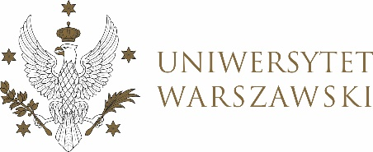

Dziennik Uniwersytetu warszawskiego

RADY DYDAKTYCZNE

Dziennik Uniwersytetu warszawskiego

RADY DYDAKTYCZNE DLA KIERUNKÓW STUDIÓW

UCHWAŁA NR 4/2022

RADY DYDAKTYCZNEJ DLA KIERUNKÓW STUDIÓW BEZPIECZEŃSTWO WEWNĘTRZNE, EUROPEISTYKA – INTEGRACJA EUROPEJSKA, ORGANIZOWANIE RYNKU PRACY, POLITOLOGIA, POLITYKA SPOŁECZNA, STOSUNKI MIĘDZYNARODOWE, STUDIA EUROAZJATYCKIE
z dnia 20 stycznia 2022 r.

w sprawie propozycji zmian w programie studiów na kierunku
stosunki międzynarodowe, I stopień, studia stacjonarne

Na podstawie § 68 ust. 2 Statutu Uniwersytetu Warszawskiego (Monitor UW
z 2019 r. poz. 190) oraz § 2 wytycznych dotyczących zasad odbywania i zaliczania praktyk zawodowych na Uniwersytecie Warszawskim stanowiące załącznik do uchwały nr 12 Uniwersyteckiej Rady ds. Kształcenia z dnia 10 lipca 2020 r. (Dziennik UW URK
z 2020 r. poz. 12) Rada Dydaktyczna postanawia, co następuje:
§ 1
Rada Dydaktyczna proponuje zmiany w programie studiów na kierunku studiów stosunki międzynarodowe, I stopień, studia stacjonarne zgodnie z Załącznikiem nr 1 do uchwały.
§ 2
Uchwała wchodzi w życie z dniem podjęcia.
Przewodniczący Rady Dydaktycznej: M. Raś

